**Ejemplo 1: Especificar tipos de usuarios**

En este primer ejemplo vamos a asignar diferentes roles a distintos grupos para que los distintos usuarios, según al grupo que pertenezcan, tengan unos permisos determinados. En este ejemplo no vamos a agrupar los recursos con Pools de Recursos por lo que todos los usuarios van a trabajar con los mismos recursos (fuentes de almacenamiento, máquinas virtuales y contenedores).

**Creación de grupos**

Vamos a crear 3 grupos:

* Administradores: Los usuarios de este grupo están totalmente cualificados para gestionar ProxmoxVE, por lo que le vamos a asignar el rol Administrator para todos los objetos.
* Operadores: Los usuarios de este grupo sólo tienen la posibilidad de trabajar con fuentes de almacenamiento y gestionar máquinas virtuales. Pero no pueden modificar la configuración del sistema y del nodo de Proxmox VE. Así que le asignamos los roles PVEDatastoreUser y PVEVMAdmin.
* Auditores: Los usuarios de este grupo sólo tienen acceso a ver las máquinas virtuales. Se le asigna el rol de PVEAuditor.

Creamos tres usuarios, uno en cada grupo:

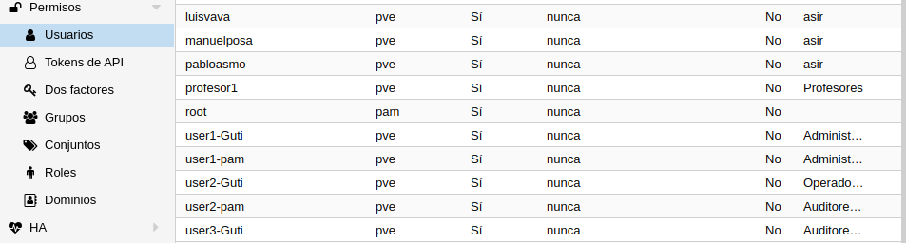

**Prueba de funcionamiento**

1. **Puedes comprobar que al acceder con el user1 (administrador) tienes todas las funcionalidades y posibilidades que tiene el usuario administrador root.**
2. **Al acceder con el user2 (operador), comprobamos que, aunque puede trabajar con fuentes de almacenamiento y máquinas virtuales, no puede acceder a la mayoría de las características del sistema Proxmox VE. Por ejemplo, a nivel de Datacenter**

**Sigue los dos ejemplos que se han presentado en los contenidos, configurarlos en tu entorno Proxmox y comprueba su funcionamiento.**

**Haz las siguientes capturas:**

1. **Para el Ejemplo 1: Especificar tipos de usuarios:**

* **Un pantallazo accediendo con el usuario user1 y comprobando que puedes ver las estadísticas (opción Summary) del nodo del cluster.**

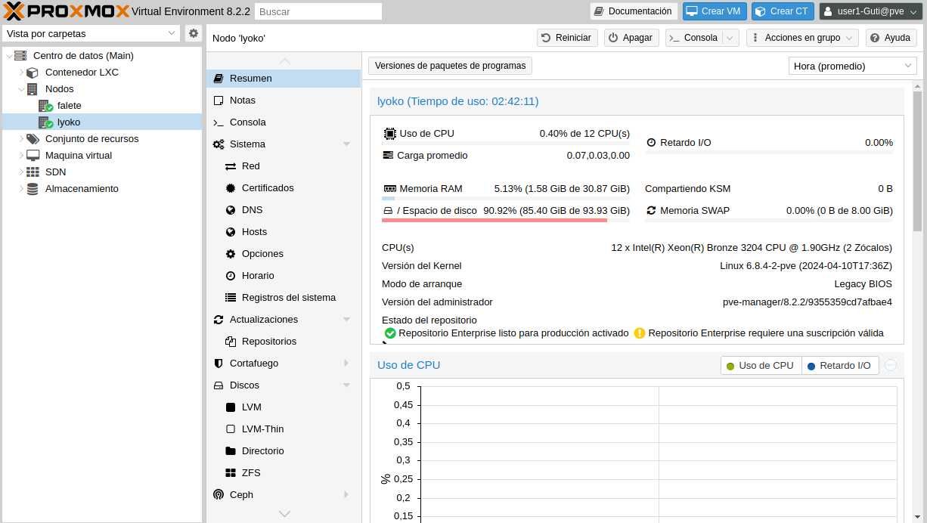

* **Un pantallazo accediendo con el usuario user2 y comprobando que no es posible visualizar las estadísticas (opción Summary) del nodo del cluster.**

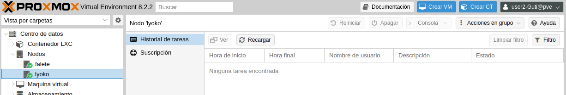

* **Un pantallazo accediendo con el usuario user3 y comprobando que no puede crear máquinas virtuales.**

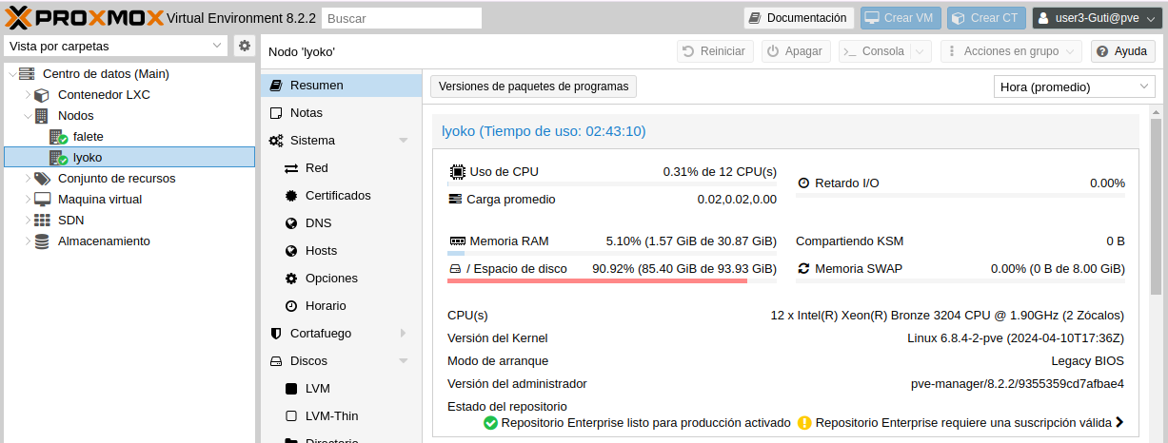

1. **Para el Ejemplo 2: Aislamiento de usuarios:**
2. **Vamos a crear un grupo Profesores al que le vamos a asignar el rol de Administrator.**

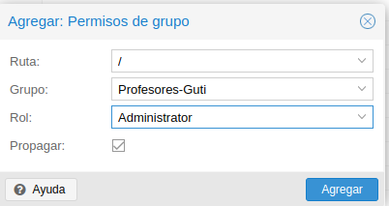

1. **Para cada alumno, vamos a crear un usuario y un pool de recursos. Por ejemplo, vamos a crear el usuario alumno1 y el pool de recursos Proyecto_de_alumno1.**

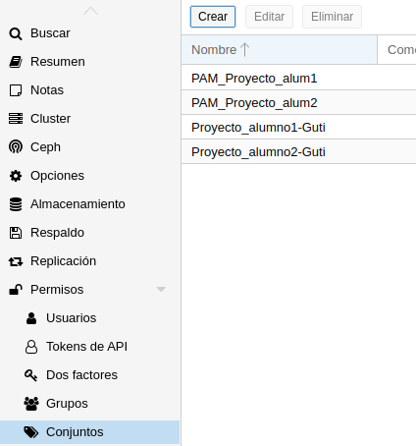

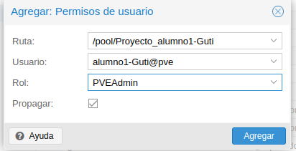

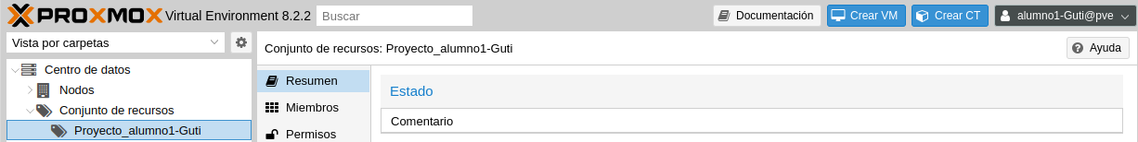

1. **A cada alumno le vamos a asignar los roles de PVEDatastoreUser, PVEVMAdmin y PVEPoolUSer para el pool de recursos asociado. De esta manera cada alumno podrá gestionar sus máquinas si están creados en su pool de recursos.**

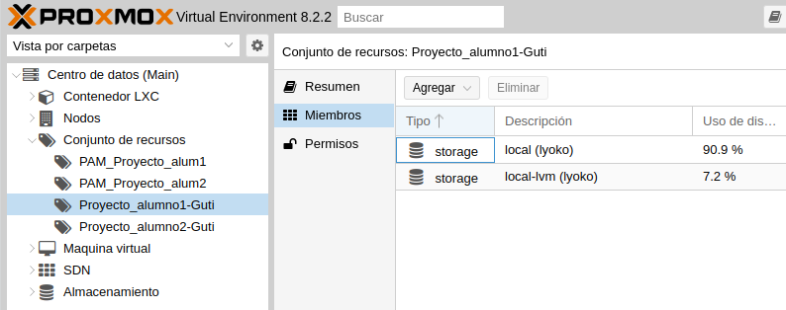

**Hemos creado el grupo Profesores con el usuario profesor1:**

* **Un pantallazo accediendo con el usuario alumno1 y donde se vea que ha creado una máquina (no hace falta instalarla) en su pool de recursos.**

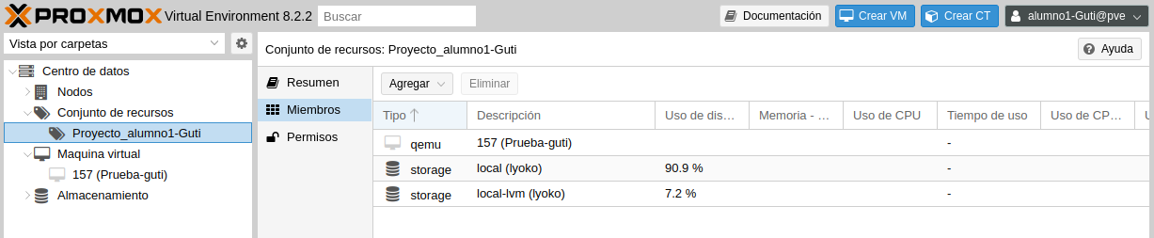

* **Un pantallazo accediendo con el usuario alumno2 y donde se vea que ha creado una máquina (no hace falta instalarla) en su pool de recursos.**

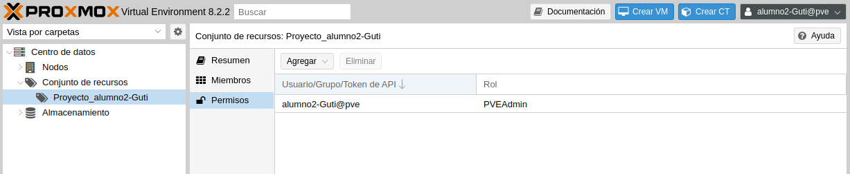

* **Un pantallazo accediendo con el usuario profesor1 y donde se vean los pools de recursos de los dos usuarios alumnos.**

